**Departamento de Ciencias de la Computación Ingeniería de Software**

**Análisis y Diseño de Software NRC**

**“Tienda Virtual My Closet” Pruebas de Caja Negra**

**Proyecto Segundo Parcial**

**Realizado por Jaramillo Paúl, Del Salto Gabriel, Lechón Kevin**

**Docente: Ing. Jenny Ruiz**

**Casos de Prueba Caja Negra – Sprint 5**

# SPRINT 5

## Red Social

### Tabla de participación de clases equivalentes

Validación de Red Social

|  |  |  |  |
| --- | --- | --- | --- |
| **VARIABLE** | **CLASE DE**  **EQUIVALENCIA** | **ESTADO** | **REPRESENTANTE** |
| **RedSocial** | EC1: open==welcome | Válido | Dar click en el icono de Instagram |
| **RedSocial** | EC2: open! =welcome | Invalido | No da click en el icono de Instagram |

# Red social

### Caso de Prueba 1

### Si ingresa de forma correcta

### Si el usuario da click en el icono de Instagram se ingresará de forma correcta.

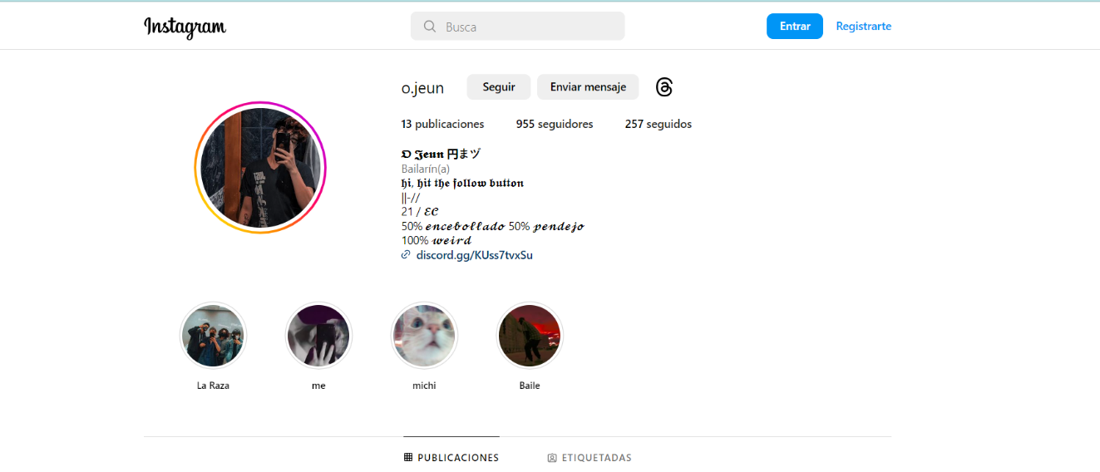



### Caso de Prueba 2

### Si se ingresa de forma incorrecta

### Si el usuario no da click en el icono, no llevará a ninguna parte se quedará en la página principal de la página web.

### 